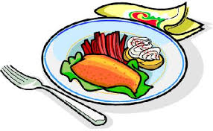

V 12 (20-24/3)

Må Kyckling Korma, ris, yoghurt
Ti Spagetti, köttfärssås
On Potatisbullar, keso, kalkonröra
To Köttbullar, gräddsås, kokt potatis, lingon
Fr Fiskburgare, klyftpotatis, tillbehör, dressing

V 13 (27-31/3)

Må Köttfärsgulasch, ris
Ti Het krämig korvgryta, pasta
On Krispig cornflakesöverbakad fisk, potatismos, srirachamajonnäs
To Påsklunch
Fr Kyckling shawarma, tortilla, vitlöksdressing

V 14 (3-7/4)

PÅSKLOV

V 15 (10-14/4)

Må ANNANDAG PÅSK
Ti Laxpanett, örtsås, rostad potatis
On Vårrullar, sötsur sås, nudlar
To Pasta med kyckling, paprika och chili
Fr Tacogratäng, nachos, gräddfil

V 16 (17-21/4)

Må Viltskav, potatis, rårörda lingon
Ti Kycklingnuggets, rostad potatis,mango/currysås
On Mexikansk köttfärssoppa med nachos
To Pastapesto med kyckling
Fr Panerad fisk, Remouladsås, kokt potatis

